河南省周口市2018届高三上学期期末抽测调研
地理试题
注意事项：
1.本试卷分第Ⅰ卷（选择题）和第Ⅱ卷（非选择题）两部分。答题前，考生务必将自己的姓名、考生号填写在答题卡上。
2. 回答第Ⅰ卷时，选出每小题的答案后，用铅笔把答题卡上对应题目的答案标号涂黑，如需改动，用橡皮擦干净后，再选涂其他答案标号。写在试卷上无效。
3. 回答第Ⅱ卷时，将答案填写在答题卡上，写在试卷上无效。
4. 考试结束，将本试卷和答题卡一并交回。
第Ⅰ卷
本卷共40小题。每小题1.5分，共60分。在每个小题给出的四个选项中，只有一项是符合题目要求的。
八达岭长城是举世闻名的万里长城中非常雄伟壮观的一段，而穿行该区的京张铁路是完全由中国人自己设计建筑的第一条铁路，其“人”字型的设计更是彰显了中国人的智慧。读图，完成1-3题。
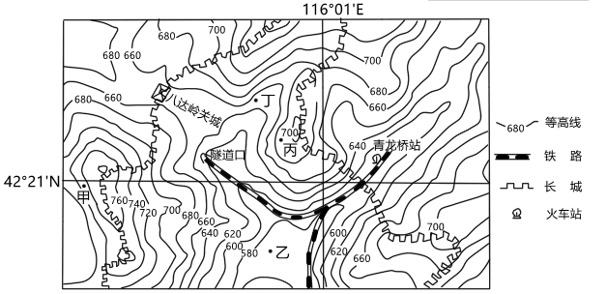
1. 从图中可以看出，长城的走向特点为
A. 沿等高线 B. 沿山谷线 C. 沿山脊线 D. 连接聚落
2. 图中能眺望到“八达岭关城”的地点是
A. 丁地 B. 丙地 C. 乙地 D. 甲地
3. 图中“人”字型铁路线的设计目的是
A. 避开河流，节省建设桥梁的成本 B. 沿山岭分布，减少开挖遂道的成本
C. 既方便停靠车站，又可降低坡度 D. 尽量平行等高线，缩短运输距离
我国A市某中学（如图所示）的旗杆影子在北京时间14:08为一天中最短。冬至前后，师生们能在学校升国旗时（北京时间10:00）看到日出。学会发现，日落时旗杆影子的指向随日期而移动（注40°N夏至日的昼长约为14小时51分）。据此回答4-6题。
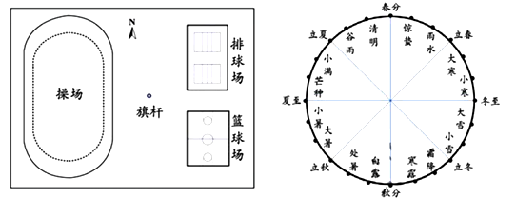
4. A市可能是
A. 乌鲁木齐 B. 拉萨
C. 天津 D. 郑州
5. 下列时段中，日落时杆影的指向由篮球场逐渐移向排球场的是
A. 惊蛰到立夏 B. 立夏到小暑
C. 白露到立冬 D. 立冬到小寒
6. A市夏至日前后日落时刻约是
A. 14:00 B. 18:25
C. 19:25 D. 19:52
下图是亚洲东部某区域两个时刻的等压线图(单位：百帕)。读图，回答7-8题。
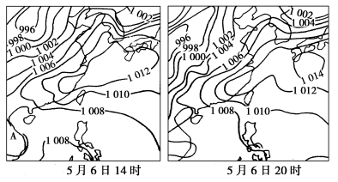
7. 左图中A处等压线的数值可能为
A．1 004或1 006 B．1 004或1 008
C．1 006或1 008 D．1 008或1 010
8. 在这段时间内，关于风速变化的叙述，符合图中实际情况的是
A．台湾岛风速变大 B．珠江口风速明显变大
C．环渤海地区风速明显变小 D．长三角地区风速变小
在瑰丽多姿的秋天，再没有什么比红叶更富有色彩、更具欣赏性了。下图示意我国部分能观赏红叶的地区以及10月份红叶的最佳观赏区图，据此回答9-10题。
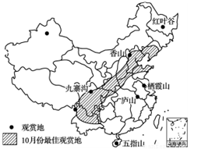
9. 形成九寨沟与栖霞山观赏时间差异的主要因素是
A．大气环流 B．地形地势
C．海陆分布 D．纬度位置
10. 欣赏红叶谷红叶最佳月份是
A．9月 B．10月
C．11月 D．12月
下图为英国泰晤士河河口区域示意图及伦敦气候资料统计图。泰晤士河河口水闸泄洪孔关闭时时间夏季多于冬季。据此完成11-13题。
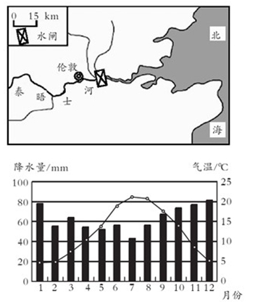
11. 伦敦地区夏季降水量与冬季存在差异的原因是
A. 地处背风坡 B. 寒流流经
C. 副热带高气压带控制 D. 西风偏弱
12. 水闸的主要功能是
A. 拦水发电 B. 储存淡水
C. 防海水入侵 D. 供旅游活动
13. 泰晤士河水闸关闭时，会促使水闸以上至伦敦河段
A. 河流水质下降 B. 泥沙沉积量减少
C. 泥沙沉积量增加 D. 河流含沙量增加
拦门沙是位于河口区的泥沙堆积体（沙坎），受径流与海洋共同作用形成。下图为我国华南某河口区拦门沙甲、乙两时期位置变动示意图。据此回答14-16题。
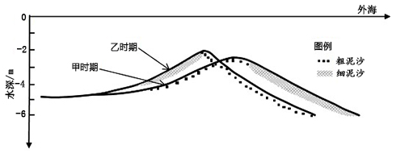
14. 与乙相比，甲时期河口区
A. 含盐量高 B. 来沙量少
C. 水位低 D.径流量大
15. 由甲时期到乙时期，拦门沙
A. 外坡受侵蚀 B. 高度降低
C. 体积增大 D. 向外海推移
16. 拦门沙产生的影响
A. 利于海水自净 B. 不利泄沙排洪
C. 阻碍鱼类洄游 D. 增强航行安全
某科研小组在浙江省海拔为100～250m的丘陵地区开展坡向（阳坡、阴坡）及坡位（按高程位置分为：上坡、下坡）对毛竹林生长影响的研究，分别计算出各观测点林分密度（单位面积上的林木株数，单位：百株/公顷）和林分生物量（单位面积上的林木质量，单位：吨/公顷）的数值。下图示意研究区域林分密度和林分生物量空间分布。据此完成17-18题。
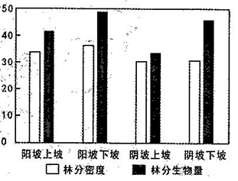
17. 该地区毛竹平均单株质量最大的分布在
A．阴坡上坡 B．阴坡下坡
C．阳坡上坡 D．阳坡下坡
18. 推测该地最有利于形成茂密竹林的条件是
A．热量充足、土质干燥 B．热量充足、土质紧实
C．光照充足、土质疏松 D．光照充足、土质湿润
位于长江中游的鄱阳湖是吞吐型湖泊，年内各月吞吐泥沙和水量很不均匀，2006年后三峡水库蓄水，也影响了鄱阳湖对泥沙和水量的吞吐，下图为湖口站多年平均输沙量和径流量分布图。据此完成19-21题。
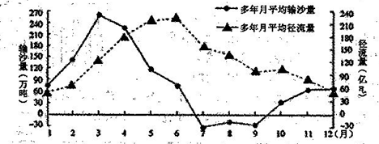
19. 关于鄱阳湖多年平均输沙量和径流量的说法不正确的是
A．4—6月湖水输沙量减少 B．7—8月份长江干流水位高于鄱阳湖
C．鄱阳湖水位最高时，输沙量最大 D．输沙量和径流量季节变化都较大
20. 关于鄱阳湖2—4月输沙量特点的成因推测，最可能的是
A．长江干流水位低 B．出库流量达一年最小
C．湖口站上游来水含沙量加大 D．江水倒灌鄱阳湖，输沙能力增强
21. 三峡水库9—11月蓄水后，对鄱阳湖的影响不可能的是
A. 鄱阳湖蓄水量减小 B. 不利于鄱阳湖鸟类生存
C. 蓄水期湖泊水沙输出量增大 D. 有利于减缓湖泊淤积，湖泊萎缩现象减轻
山药原产于我国北方，目前在南方的广东、福建、台湾也广泛种植。河南省焦作市北依太行山，南邻黄河，被山河怀抱，得名为“怀”，这里的特产怀山药，是一种食药两用的滋补上品，其营养价值远高于其它普通山药，荣获“中国地理标志”认证商标。据此完成22-24题。
22. 与南方地区相比，热作怀山药优项的主要原因是
A. 降水丰沛，热量充足 B. 光照较好，多沙质土
C. 技术先进，交通便利 D. 历史悠久，市场广阔
23. 焦作怀山药的生育期为4-10月，此期间易遇到的气象灾害是
A. 4-5月的干旱 B. 5-6月的雨涝
C. 7-8月的台风 D. 9-10月的冰雹
24. 在南方地区也广泛种植山药的背景下，焦作怀山药产业发展的策略是
A. 兴修水利工程，改造自然条件 B. 引进南方品种，替代本地产品
C. 缩小生产规模，降低销售价格 D. 加强品牌宣传，拓展消费市场
2017年中国F企业在德国建一座玻璃制造工厂，以满足世界知名汽车企业等欧洲汽车巨头客户的需求。其中主要产品是在俄罗斯工厂生产后，运到德国进行批量组装辅件、包边等，据此完成25-26题。
25. F企业在德国建厂中的投资重点为
A．员工培训 B．厂区扩大化
C．技术研发 D．生产自动化
26. F企业在德国建厂其主要产品在俄罗斯生产，主要考虑俄罗斯
A．环境优良 B．矿产丰富
C．市场需求量大 D．劳动力更充足
在同一直径沙粒组成的地面上，气流的含沙量取决于风速的大小，当风速超过起沙风速后就会形成风沙流。下图为风沙流中不同风速下，空气中含沙量随高度的分布情况。读图，完成27-28题。
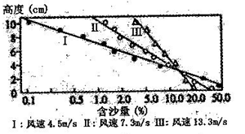
27. 据图可知
A. 不同高度的风沙流中含沙量与风速成正比
B. 高度越高，风沙流空气中的含沙量越大
C. 在近地面的3厘米高度，含沙量与风速变化无关
D. 在近地面3厘米以下，随风速增加，相对含沙量增多
28. 风沙流对地理环境的影响有
①形成冲积平原、肥沃的土壤
②形成降水，净化空气，减轻污染
③掩埋草场、绿洲、农田和交通线
④形成沙尘暴，使大气环境质量下降
A.①② B.③④ C.②③ D.①④
地幔中的岩浆在某个固定位置上具有强烈上升的趋势，称之为“热点”。当板块移动且板块上某处的薄弱点经过热点时岩浆会沿板块的薄弱点上升并可能喷出地表形成火山喷发，这种火山称为热点火山。随着板块移动，热点火山在板块表面留下一连串火山锥，在海洋上则形成岛链。下图是形成于某海洋的岛链示意图。据此完成29-30题。
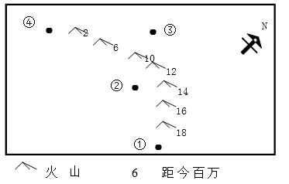
29. 据图可知“热点”位于图中的
A．①处附近 B．②处附近
C．③处附近 D．④处附近
30. 由岛链的分布可知，此板块的移动方向为
A．先往正北再往西北 B．先往东南再往正北
C．先往西北再往正北 D．先往正南再往东南
香蕉生产对热量和水分要求高。香蕉是菲律宾的主要出口商品之一，中国是仅次于日本的菲律宾香蕉出口第二大市场，近年菲律宾香蕉出口中国遭到重挫。读菲律宾图，完成31-32题。
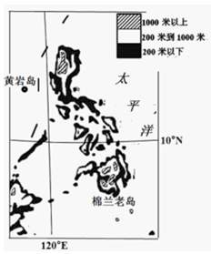
31．菲律宾香蕉出口日本比出口中国多，主要原因是
A. 日本香蕉生产量小 B. 菲律宾到日本运费低
C. 中国香蕉市场小 D. 菲律宾到中国交通不便
32．菲律宾香蕉约一半产自南部的棉兰老岛。与棉兰老岛相比，菲律宾北部香蕉产量较少的主要原因有
①热量不满足 ②降雨不稳定 ③多台风 ④地形条件差
A. ①② B. ②③ C. ③④ D. ①④
2000年7月，连接丹麦哥本哈根和瑞典马尔默的厄勒海峡跨海工程竣工通车。该工程全长16千米，采用海底隧道和跨海大桥组合的方案（如下图）。据此完成33-35题。
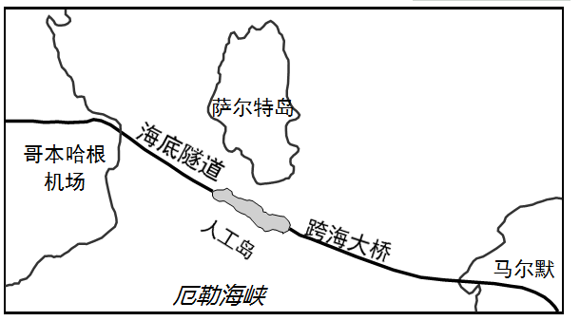
33. 推测工程西段采用海底隧道方案的主要目的是
A. 降低建设成本 B. 利于海空交通
C. 避免破坏景观 D. 保护海洋生物
34. 桥隧结合处未利用萨尔特岛，而是新建人工岛，有利于
A. 提高通行速度 B. 降低施工难度
C. 保持水流畅通 D. 保护萨尔特岛生物
35. 区域差异为区域合作提供了条件，利于厄勒海峡两岸区域经济合作的条件是
A. 交通规则的差异 B. 语言文化的差异
C. 社会福利的差异 D. 产业结构的差异
F国曾是中国最大的贸易伙伴之一，两国贸易往来频繁。读图，完成36-37题。
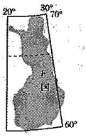
36. 运载两国贸易产品货轮的传统最近航线需经过的地方是
A. 好望角 B. 苏伊士运河
C. 巴拿马运河 D. 麦哲伦海峡
37. 从我国开往F国的货轮上装载的大宗货物最可能是
A. 家电产品 B. 乳畜产品
C. 精密仪器 D. 汽车整车
读世界某区域图，完成38-40题。

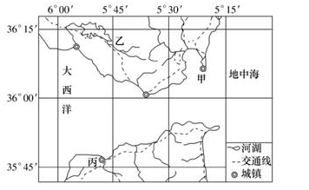
38. 图中甲被称为“西方的香港”，使其成为国际性海港的主要因素是
A．周边地区的经济发达 B．天然港湾有利于停泊
C．地处国际航道的要冲 D．陆地交通线稠密便捷
39. 图中乙流域河谷地区是优质葡萄产区，其主导区位因素是
A．地形 B．光照 C．热量 D．水源
40. 丙所在国被称为“烈日下清凉的国土”，对其影响较小的是
A．地形地势 B．大气环流
C．纬度位置 D．海陆位置
第Ⅱ卷（非选择题，共40分）
41. 读图文材料，完成下列问题。（12分）
斯里兰卡（下图）自古以来有“宝石王国”之称。宝石原岩以古老的变质岩为主，现普遍富集于冲积层中，埋藏浅。斯里兰卡经济以农业为主，森林覆盖率较低。山区的茶园面积大，茶园中修建众多“竹节沟”。
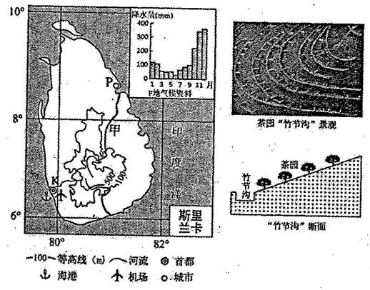
（1）描述甲河下游的水文特征。（4分）
（2）宝石富集于冲积层的过程。（4分）
（3）说出“竹节沟”的作用，并分析修建的原因。（4分）
42. 阅读图文资料，完成下列要求。（8分）
“苍苍森八桂，兹地在湘南。江作青罗带，山如碧玉簪。”这是出自唐代诗人韩愈《送桂州严大夫》一诗中的名句。漓江发源于南岭，在桂林至阳朔河段，蜿蜒南流，河床由砂、卵石组成，两岸多为石灰岩岩溶地貌（喀斯特地貌），是桂林山水的核心。下图示意桂林在广西的位置和漓江的景观。
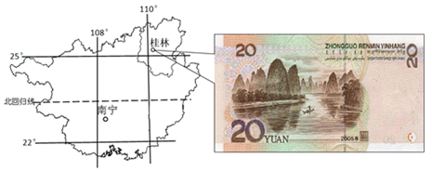
（1）推断漓江夏、冬两季河水含沙量大小的差异，并说明理由。（5分）
（2）分析漓江河床多卵石的原因。（3分）

43. 阅读图文材料，完成下列问题。（10分）
“十三五”期间，光伏发电项目的建设将由西北的一域独大变成全国各地全面开花。2016年12月31日，位于浙江省杭州湾南侧慈溪市的周巷水库、长河水库的“渔光互补”光伏发电一期100兆瓦并网发电，年发电2．2亿千瓦时，相当于7．04万吨标准煤的发电量，所发电全部并入国家电网。
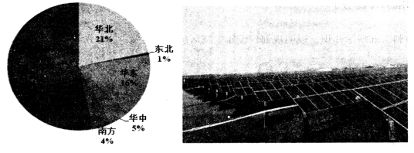
“渔光互补”项目在水面上架设的光伏板对水面遮光，既能调控水温又能抑制有害藻类、促进有益藻类生长；研发团队创造的“藻菌调控技术”“精准投喂组合”“底排污技术”等，解决了传统养鱼排污难、鱼类交叉感染的难题，实现了水面上架设光伏太阳能电池板发电，水面下养殖鲻鱼等高端水产品的企农双赢。下图为我国2015年光伏发电地区分布及慈溪市水库“渔光互补”光伏发电景观。
（1）与浙江相比，说明西北地区发展光伏发电的条件。（3分）
（2）“渔光互补”模式是一场能源与养殖的“绿色革命”，请分析说明。（5分）
（3）指出慈溪“渔光互补”光伏发电项目运营需克服的自然灾害。（2分）
44. 阅读下列图文材料，回答下列小题。（10分）
材料一 纽芬兰岛，原系北美大陆古老阿巴拉契亚山系的延续，是一个大陆岛，面积11.1万平方千米，主体地形海拔300米左右，该岛夏季大雾天气多，特别是在东海岸。纽芬兰沿岸是世界上观看冰山的最佳地点之一，近年来经常有来自高纬度的冰山漂浮到该岛附近海域，吸引来自各地游客。
材料二 下图为纽芬兰岛等高线地形图。
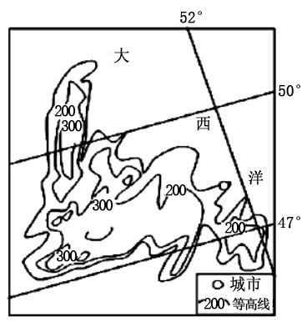
（1）结合材料和所学知识，分析纽芬兰岛东海岸夏季多大雾天气的主要原因。（3分）
（2）简述该岛的地形特征。（4分）
（3）分析近年来纽芬兰岛东部海域常有众多漂浮冰山聚集的主要原因。（3分）

河南省周口市2018届高三上学期期末抽测调研 地理试题参考答案
1--5 CBCAC 6---10 DCCBA 11--15 DCBDA
- -20 BBDCA 21--25 DBADD 26--30 BCBDB
31--35 ABBDD 36--40 BACAD
41．(12分)
(1)径流量较大 ；水位季节变化大，汛期出现在冬半年(10月一次年2月) ；流速慢；无结冰期；含沙量较大。（任答4点得4分）
(2)含有宝石的变质原岩，随地壳运动隆起上升(2分)，经风化、流水侵蚀、搬运和堆积而富集于冲积层中(2分)。
(3)保持水土。(1分) 山区降水丰富且集中，多暴雨(1分)，地形坡度大(1分)，茶园开发易引起水土流失(1分) 。
42．(8分)
（1）差异：夏季大于冬季（1分）
理由：夏季河流补给以大气降水为主，多大雨，流量大（1分），对地表和河流的侵蚀作用强，搬运作用也强，河水含沙量大（1分）；冬季河流以地下水补给为主，雨水补给少，降水少（1分），流量小，侵蚀和搬运作用弱（1分）。
（2）从上游来的河水，水流急，搬运作用强，可携带砾石（1分）；搬运过程中砾石碰撞摩擦，棱角消失（1分）；在漓江河段，流速变缓，携带的卵石在此处堆积（1分）。
43．(10分)
（1）不利条件：经济相对落后，电力需求小，就地消纳能力弱；与东部市场距离远，电网输送能力有限，外送成本高：经济相对落后，资金不足（3分）
（2）能源：太阳能发电并入国家电网，缓解我国东部地区能源紧张问题；是清洁能源，能改善我国能源消费结构，减少燃煤产生的污染物的排放量，减轻环境污染；光伏板架设在水面，节省土地资源。（3分）
养殖：光伏板遮光能抑制有害藻类、促进有益藻类生长，优化水生态环境，使水质变好；“藻菌调控”等技术，解决了传统养鱼排污、鱼类交叉感染等难题，减少了鱼类病害；提高了水产品的产量和质量。（任答2点给2分）
（3）位于亚热带季风区，夏季降水多且多暴雨，易形成洪涝灾害；位于东南沿海地区，夏秋易受台风的影响。(2分)
44.（10分）
（1）夏季气温高，蒸发强；暖流带来了大量的暖湿气流；寒流使暖湿气流降温，水汽易凝结；夏季风力较小，易出现大雾天气。（ 任答三点，得3分）
（2）以丘陵地形为主；（1分）海拔较低、坡度平缓（起伏较小）；（1分）西部、南部海岸较陡，东北部坡度较缓；（1分）海岸线较为曲折。（1分）
（3）全球气候变暖，北极冰川开始逐步融化，（1分）被大西洋的拉布拉多洋流带走，南下漂流至加拿大的纽芬兰岛附近，（1分）拉布拉多寒流与墨西哥湾暖流交错汇合，形成许多洋流涡旋，（海水受阻，滞留不前）使大量冰山在该海域附近聚集。（1分）（不要求具体洋流的名称）
欢迎访问“高中试卷网”——http://sj.fjjy.org

